Invitasjon til oppstartprogrammet: Markedshage i Oslo og Viken 2022 – 2023
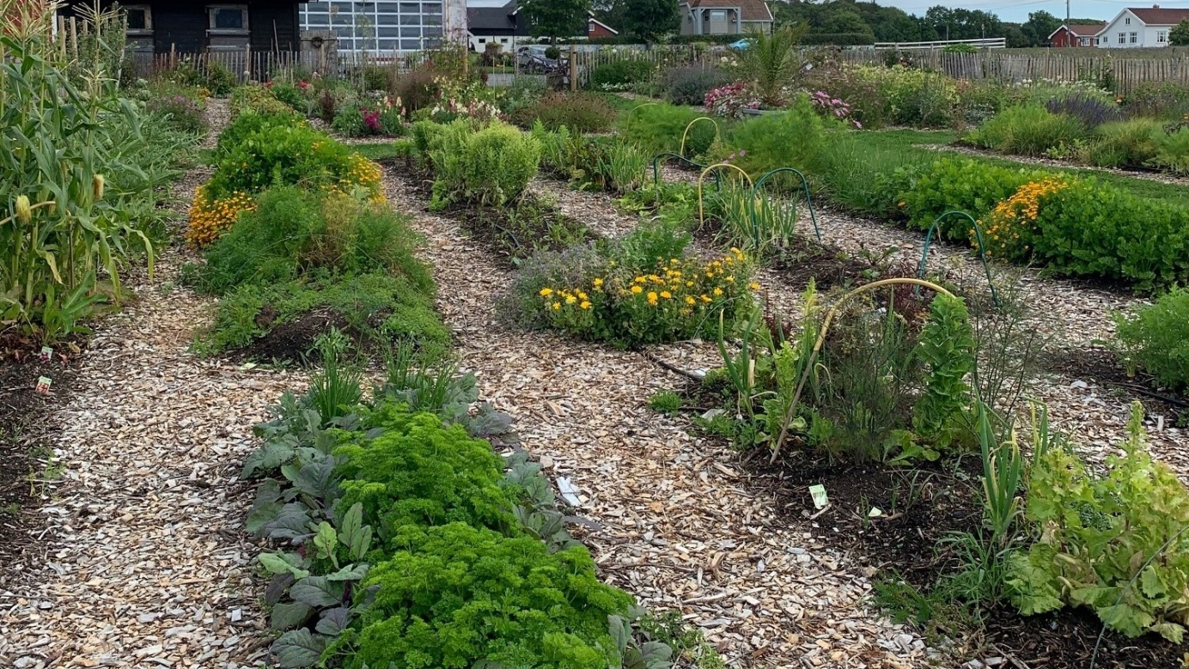
NB: Mer detaljert program kommer!
DYRK FOR SALG FRA MARKEDSHAGE
Oppstartprogrammet skal gi deg kompetanse til en lønnsom, småskala grønnsakdyrking for lokalt
salg direkte til kunden, også kalt markedshage. Du vil lære å lage en forretningsplan og bedrift, hvordan du på et lite areal (1,5-3 daa) kan produsere ulike grønnsaker som er etterspurt i markedet nær deg, og hvordan du kan selge dine grønnsaker.
Norsk landbruksrådgivning, erfarne markedshagedyrkere, kokker og Statsforvalteren i Oslo og Viken vil sammen med Kristine Aronsen (prosjektleder) tilby kompetanse gjennom kurs og praktisk veiledning til å starte opp en lønnsom markedshage. Prosjektet vil ha kapasitet til å følge opp 10 – 15 deltakere. Vi søker deltakere både uten og med tilknytning til landbrukseiendom.
Etter opplæring på åkeren, jobbskygge hos erfarne dyrkere, dyrkingsplanlegging, forretningsutvikling og salg, vil du ha grunnlag for å dyrke på et testareal i 2023. Du vil også teste ut salg av dine egenproduserte grønnsaker. En markedshage/gård i regionen (blir bestemt etter hvert) vil bli brukt som undervisningsarena, og vi legger opp til også å høste erfaringer hos dyrkere som har holdt på en stund.
Innholdet i oppstartprogrammet 2022:
- Juni: Inspirasjonssamling
- 2 ettermiddager med utflukt til lokale produsenter/eksempelgårder
- 3 ettermiddager på utvalgt kursgård med eksperthjelp
- 2-3 utflukter til markedshager, restauranter/kafeer, Reko, gårdsutsalg
- Et nettverk som jobber mot samme mål og gir motivasjon til hverandre

Kursplan 2022
(Det kan komme endringer i programmet)

Egenandel: kr 3000
Reise og opphold kommer i tillegg.
Leie av testareal kr 1000, for de som trenger det.
Vi vil informere om kurs/webinarer som andre enn oss arrangerer. Vi anbefaler deg å følge disse. Noen av webinarene kan ha en påmeldingsavgift.
Kontaktperson: Kristine Aronsen
Telefon: 926 33 862
Epost: Kristine Aronsen kristine.aron@gmail.com

Påmelding på vedlagt søknadsskjema (side 4)

Arrangement | Innhold
Inspirasjonsdag  Tid: Ikke avklart  Sted: Ikke avklart  Fylle ut søknadsskjema | Mål: Informere om prosjektet, inspirasjon, skape nettverk, - bli kjent med hverandre.  Program:  Mer info kommer
Samling 1  Forberedelser til oppstart av markedshage  Når: juni/august  Sted: | Utflukt til en etablert gård  Vi graver i jorda og sjekker forholdene for å dyrke grønnsaker  Kretsløpsjordbruk  Jordhelse
Samling 2  Arbeid i sesongen  Når: juni/august  Sted: | Utflukt til en etablert gård  Grønnsakshagen, etablering og arbeid gjennom sesongen
Samling 3  Innføringskurs i dyrking av grønnsaker  Når: august  Sted: | Oppstart av markedshage, økologi  Valg av dyrkingsopplegg  Etablering av markedshage, plassering og leplanting  Jord, jordliv og gjødsling  Arbeid gjennom sesongen - oppal, våronn
Samling 4:  Arbeid i sesongen  Når: august  Hvor: | Arbeid gjennom sesongen  Vekstskifte, fangvekster, grønngjødsling  Ugras, insekter og sykdommer  Redskap tilpasset småskala grønnsaksdyrking
Samling 5:  Forberedelser til oppstart  Når: september  Hvor: Ikke avklart | Arbeid i sesongen og forberedelse til oppstart i 2023  Effektiv utnytting av arealet – typisk for markedshagen  Innhøsting og lagring  Dyrkingsplanlegging og forberedelser til salg
Samling 6  Etablering av bedrift  Når: oktober  Sted: Ikke avklart | Krav til produksjonen, salgsstrategi og samarbeid:  Fra et serveringssted: Behov for grønnsaker og krav til produkt og  omsetning  Offentlige krav til produksjon- og salg  Debiogodkjenning
Samling 7, 8, 9?  Marked, salg og kommunikasjon  Når: oktober - desember  Hvor: Følge erfarne dyrkere | Marked, salg og kommunikasjon:  Besøke restauranter/kafeer, Reko, gårdsutsalg mm
2023 | Kurspakke teori, inne:  Forretningsmodell, marked og salg  Foretaksplanlegging, dyrkingsplanlegging, innføring i planleggingsverktøy.  Effektivisering etter LEAN prinsipp

Vi oppfordrer alle til å følge nettkurs som holdes utover i sesongen. Noen krever betaling for å delta. Følg: www.markedshage.no og Facebook-gruppa Markedshager i Norge.

Arbeidsgruppa:
(Her kommer det flere navn)
Kristine Aronsen, inkubator, prosjektleder
Ellen Marie Forsberg v/Statsforvalteren i Oslo og Viken

SØKNADSSKJEMA
Søknaden sendes til Kristine Aronsen kristine.aron@gmail.com og den skal inneholde:
(kan kopieres og limes inn i e-posten)
Navn:

Alder:
Gateadresse
Poststed

Telefon:

Epost:

1. Hva er din motivasjon for å søke om å bli med?

2. Vi ønsker litt informasjon om din forretningsidé og dine ambisjoner på kort og lang sikt:

3. Har du eget testareal til disposisjon eller ønsker du å leie? I tilfelle hvor?

4. Hvilke kompetanse og erfaring har du på grønnsaksproduksjon før kursstart?

5. Vi ber om din tillatelse til å dele din e-post mellom de parter som arrangerer kurset.
• Svar: Ja Nei

